2023年暑期教师研修学员FAQ

如何报名
- 报名时间
- 2023年暑期教师研修报名时间为：2023年7月14日至8月31日
- 若教师已报名参加2023年师德集中学习教育，则无需再次报名，使用已报名的手机号登录暑期研修专题，直接学习课程即可。

报名操作步骤
【高教篇】
- 教师使用手机号、密码登录高等教育2023年暑期研修专题，地址：
https://teacher.higher.smartedu.cn/h/subject/teaching/，建议使用谷歌、火狐，360浏览器极速模式等访问。
- 点击【立即报名】，完善报名信息，点击【确认报名】
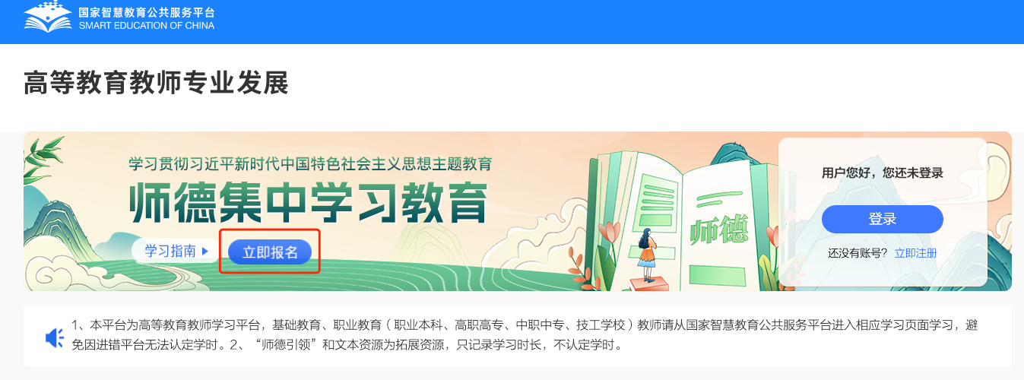
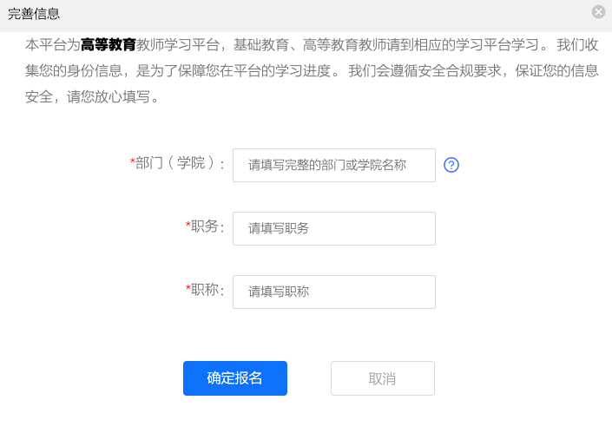
成功报名后，即可点击课程开始学习

如何学习
- 学习时间
- 2023年暑期教师研修学习时间为：2023年7月14日至8月31日
- 学习内容
2023年暑期教师研修共有7门课，每门课程提供多个学习资源，教师可以按需选学，具体课程清单如下：

序号 | 课程名称
1 | 学习贯彻习近平新时代中国特色社会主义思想
2 | 师德学习教育
3 | 数字素养提升
4 | 科学素养提升
5 | 综合育人能力提升
6 | 提高学科教学能力

- 学习流程
【高教篇】
- 教师使用手机号、密码登录高等教育2023年暑期研修专题，地址：
https://teacher.higher.smartedu.cn/h/subject/teaching/，建议使用谷歌、火狐，360浏览器极速模式等访问。
- 点击课程名称进入课程页面，点击【开始学习】，首次学习请查看学习指南，若未报名请先完成报名操作再进行课程学习。

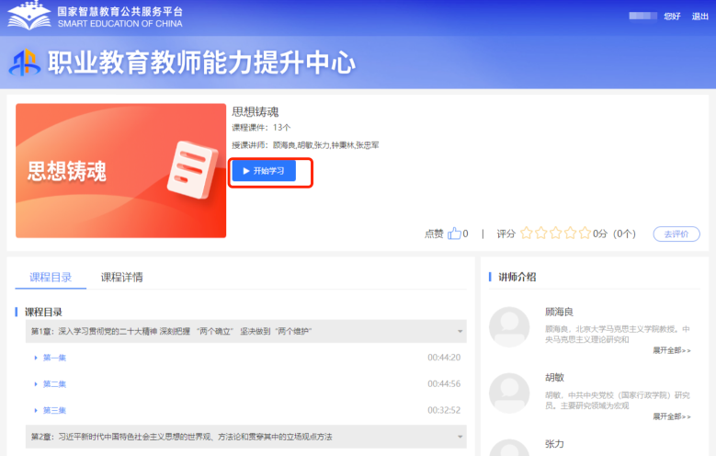
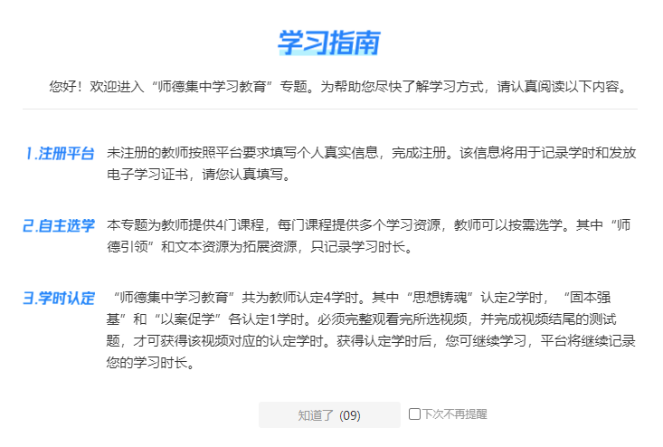
- 课程观看完每小节视频后，会在视频结尾处弹出测试题，完成配套测试，获得相应的学习时长。
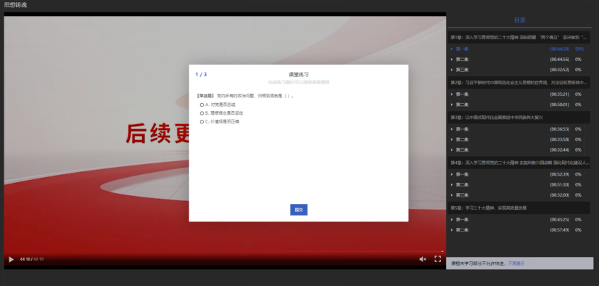

- 学习学时
2023年暑期研修可认定10学时教师培训学时，并生成电子证书。教师2023年6月一7月参加国家智慧教育公共服务平台 “师德集中学习教育”专题学习，所获学时将自动计入专题研修学时。

如何获证
- 结业证书获得条件
参加暑期研修获得认定10学时，必须在指定模块学习，按规定的学时认定规则认定学时。
- 结业证书下载步骤
【高教篇】
- 教师使用手机号、密码登录职业教育2023年暑期研修专题，地址：
https://teacher.higher.smartedu.cn/h/subject/teaching/，建议使用谷歌、火狐，360浏览器极速模式等访问。
- 点击【证书下载】，查看电子证书
- 右键另存为，指定下载目录，即可将电子版结业证书下载到电脑，下载的文件是一个图片文件。

其他常见问题
- 我的个人信息不对，怎么办？
【高教篇】
- 教师使用手机号、密码登录高等教育2023年暑期研修专题，地址：
https://teacher.higher.smartedu.cn/h/subject/teaching/，建议使用谷歌、火狐，360浏览器极速模式等访问。
- 点击【个人信息】，查看个人信息页面，点击【编辑信息】，进入修改页面，可根据实际情况修改你的：姓名、证件类型、证件号码，部门（学院）、职务、职称、所在学校，最后点击【保存】按钮。

如果要修改所在学校，请在所在学校输入框内输入学校名称，在搜索出来的学校列表中点击选中你的学校到输入框内即可。
- 我在系统中找不到自己学校的名字怎么办？
- 首先请教师确认是否进入了正确的学习专题（基础教育、职业教育、高等教育）
- 若已进入正确的学习专题，仍无法找到自己的学校，请联系学校管理员，由学校管理员联系平台方客服或服务人员，申请新增学校（单位）信息，一般提交申请1天左右后才能在平台看到该学校，请在看到该学校后，重新选择学校。
- 客服联系方式
联系电话：4008757650
时间：工作日 8:30-11:40 13:30-17:00
- 我忘记了登录密码，怎么办？
【高教篇】
- 教师在高等教育教育2023年暑期研修专题，地址：
https://teacher.higher.smartedu.cn/h/subject/teaching/，建议使用谷歌、火狐，360浏览器极速模式等访问。
- 点击【登录】进入登录页面，点击【忘记密码】
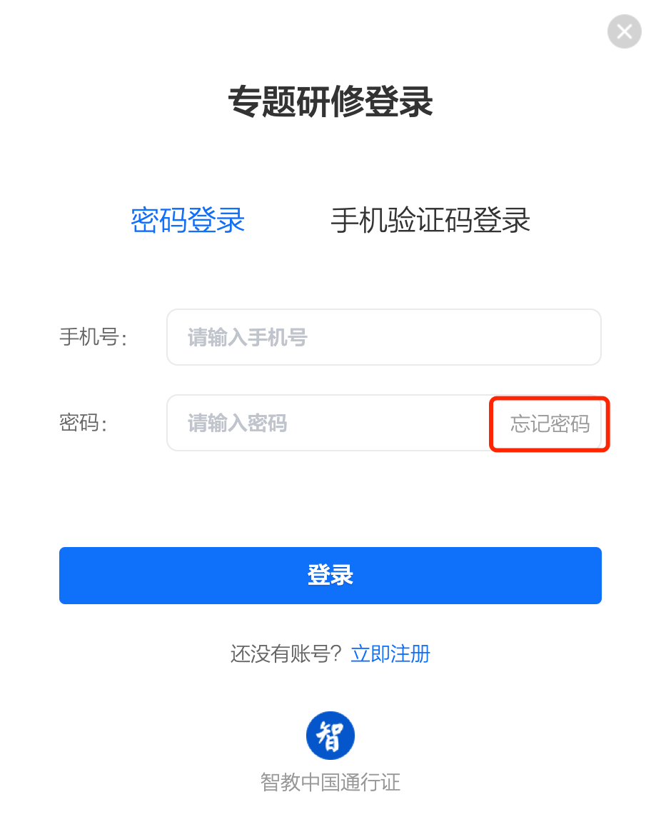
- 根据提示输入手机号、验证码，新的密码，即可重置密码。
密码长度为8~20位，需包含大写字母、小写字母、数字和英文特殊字符*+-=_@#$%^&;:,.<>/~[](){}?!'|`"

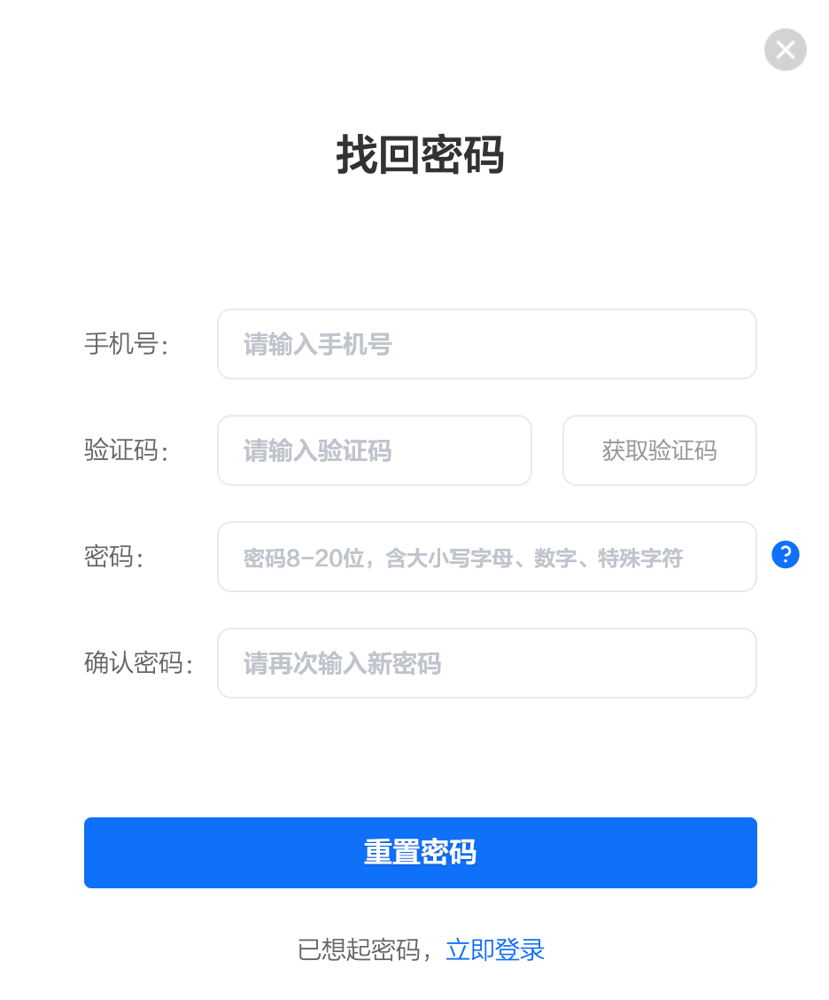
- 我已获取了智教中国通行证，能参加2023年暑期教师研修吗？
【高教篇】
如果已经获取了智教中国通行证，还不能参加2023年暑期教师研修专题，教师需要到高等教育2023年暑期教师研修专题，地址：https://teacher.higher.smartedu.cn/h/subject/teaching/，完成注册，报名，才能参加2023年高等教育暑期教师研修。

如何联系客服？
联系电话：4008757650
时间：工作日 8:30-11:40 13:30-17:00

